***C:\Users\школа20\AppData\Local\Microsoft\Windows\Temporary Internet Files\Content.IE5\E561A3IQ\MC900440422[1].wmf***

***ЗВОНКОЕ ЭХО***

**ШКОЛА №20 Сентябрь-октябрь2013г. №1**

**Читайте в номере**

***Школьная жизнь***

С новым учебным годом!

Случай на уроке биологии

Поздравляем учителей

***Быстрее, выше, сильнее***

Летние сборы на Черноморском побережье

***Природа родного края***

«Что такое осень?...»

***О школе - с юмором***

Ну что тут скажешь? Остаётся только улыбнуться…

***Заветная тетрадь***

Продолжение книги В.Аманжея

*** Школьная жизнь***

**С новым учебным годом!**

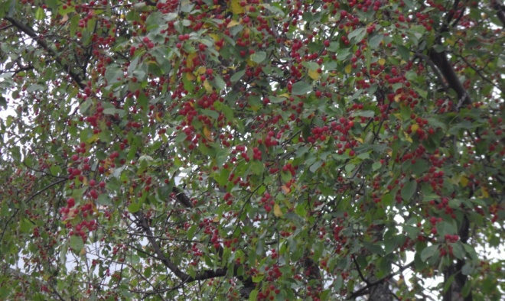 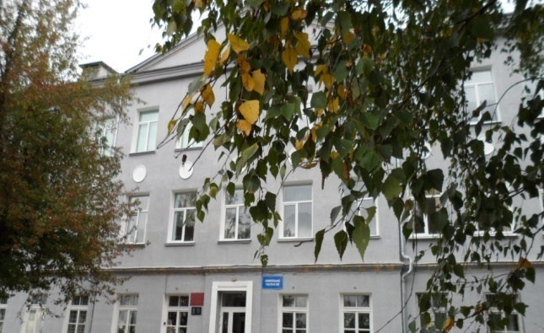

Лето не хочет уходить… Начало сентября

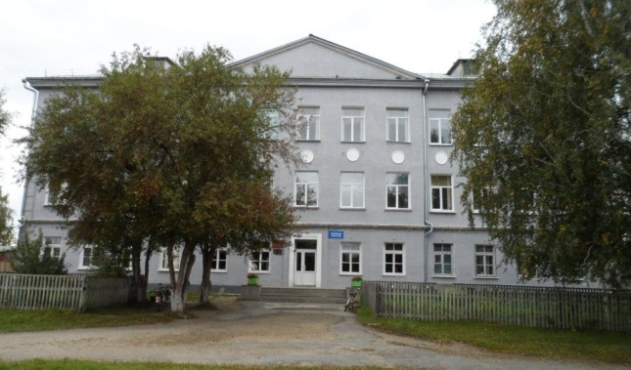 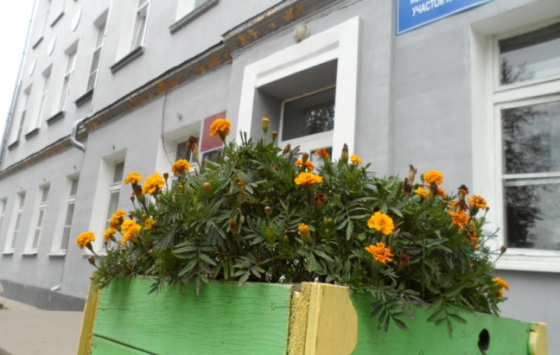

Школа ждет учеников! Красота вдохновляет…

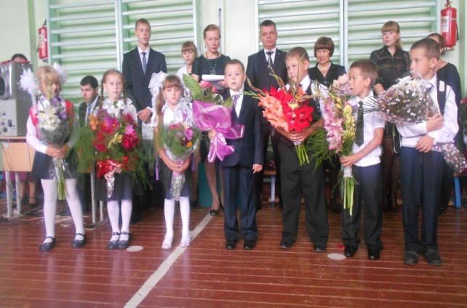 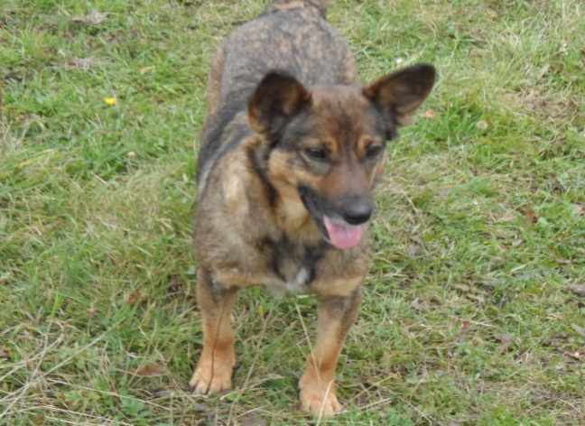

Первый звонок!!! Я тоже хочу учиться!!!

*Фотоматериалы Ксении Быковой и Олеси Мелкозеровой*

**Интересный случай на уроке биологии**

Когда мы учились в 5 классе, у нас произошел интересный случай на уроке биологии. Ученики спокойно сидели за партами и слушали учителя. Один из учеников подпер голову рукой и сладко зевнул. Вдруг через несколько минут он начал потихоньку клониться на стол и, наконец, мы увидели, что мальчик … спит. Людмила Зиновьевна заметила это и шепотом сказала нам: «Тише, ребята, пусть он поспит!» Она потихоньку стала уменьшать голос и уже объясняла тему урока чуть слышно. Но мы не удержались и громко засмеялись. Наш одноклассник проснулся и с удивлением посмотрел по сторонам.

*Надежда Шаньгина*

**Поздравляем учителей**

***Спасибо вам, учителя!***

Спасибо вам, учителя,

За ваши добрые дела,

И за просторный светлый класс

Спасибо вам от всех от нас!

***

Как найти слова достойные,

Как сказать без лишних фраз,

Что мы очень благодарны вам,

Что мы очень любим вас!

***

**С днем Учителя!!!**

*Ксения Быкова, Олеся Мелкозерова, Виктория Сычева*

***Быстрее, выше, сильнее***

**Летние сборы на Черноморском побережье**

В июле 2013 года в составе группы ребят, занимающихся в секции «Каратэ», я ездила на ежегодные Всероссийские сборы, которые проходили в Краснодарском крае. Прибыв в посёлок Сукко неподалёку от города Анапы, мы разместились в гостинице «Электрон». В этих сборах участвовали «каратисты» из разных городов России, в том числе - из Москвы. Всех участников распределили на две группы. 1 группа («старшие пояса») тренировалась на стадионе, а 2 группа («младшие пояса») занималась на берегу моря. Утренние тренировки начинались в 6 часов утра. После физических нагрузок – плотный завтрак. Вечерние тренировки (по желанию) проходили в 16 часов. В свободное время ходили на море купаться, смотрели достопримечательности города, покупали сувениры, общались. Сборы длились 10 дней. На восьмой день мы приняли участие в кроссе: ребята возраста 6 - 10 лет бежали 1 км, 10 - 15 лет - 3 км. На девятый день были соревнования по разным видам спорта. В ночь с девятого на десятый день все участники сдавали нормативы по физической подготовке и технике выполнения различных упражнений, чтобы по результатам сдачи получить новые пояса. Мне тренер сказал, что у меня техника стала намного лучше, чему я очень обрадовалась.

Самые яркие впечатления от этой поездки остались у меня от того, как я купалась и плавала в Чёрном море, и от посещения в Воронеже океанариума, который мы посетили во время обратной поездки.

Заниматься в секции «Каратэ» - это здорово!

*Евгения Локшина*

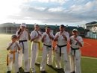 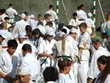

***Природа родного края***

**«Что такое осень?...»**

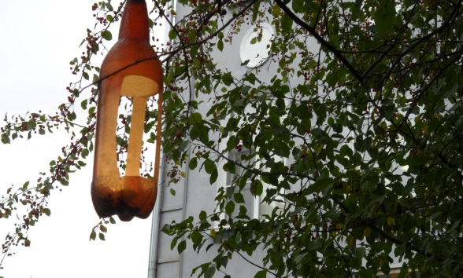 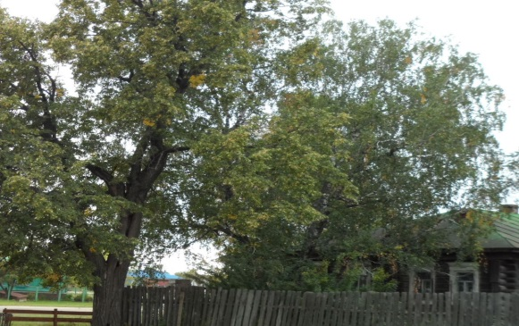

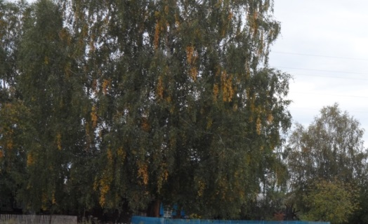

*Фотоматериалы Ксении Быковой и Олеси Мелкозеровой*

C:\Users\23\AppData\Local\Microsoft\Windows\Temporary Internet Files\Content.IE5\L10G6O40\MC900428085[1].wmf ***О школе с юмором***

**Ну что тут скажешь? Остаётся только улыбнуться…**

* Петрова хнычет на экзамене:  
  - Ольга Ивановна! Я не заслуживаю двойки!  
  - Конечно, но оценок ниже, к сожалению, у нас нет!
* На улице.  
  К мужчине подходит очень миловидная женщина:  
  - Мне кажется, что вы являетесь отцом одного из моих детей…  
  Мужчина с невыразимым ужасом на лице:  
  - Я?!  
  - Спокойно! – с улыбкой отвечает женщина, - я учительница.
* Совершенно свободно разговариваю на русском, французском, английском, да и на других уроках тоже.
* - В прошлом году группу школьников направили учиться в Париж! На удивление, они старались получать как можно больше плохих отметок.   
  - И о чём же они думали?  
  - Да о том, что их на второй год в парижской школе оставят!

*Материал подготовила Виктория Сычева*

***ЗАВЕТНАЯ ТЕТРАДЬ***

**Грок жив!**

После всех случившихся событий Грока нашел Друид и помог ему восстановиться после ранения. Грок ему хотел заплатить, но Друид отказался, сказав, что деньги - это зло, и емудостаточно слов благодарности. Друид дал ему карту, на которой была изображена пещера Кентавров. Гроку нужно было пройти лес, горы, две реки, море, вулкан и острова. Друид вручилГроку оружие, доспехи и сумку с едой, ведь когда его ранили, Кентавры забрали почти все, что было у Грока. Итак, через час Грок отправился в путь.

**Проход через лес**

Идя по лесу, Грок наткнулся на племя эльфов, которые что–то усердно закапывали под корни большого старого дуба. Грок хотел спросить у эльфов, что они закапывают, но они мигом разбежались. Грок подошел к корням дуба и обнаружил, что там запрятан сундук. Он достал его, открыл и увидел в нем оружие и доспехи, которые, как он думал, были выдумкой. Грок достал все это и надел на себя доспехи из кожи дракона, в руки взял меч бога огня и щит хранителя небес. Те доспехи и оружие, которые ему дал Друид, он оставил там и пошел дальше.

Пройдя пол леса, Грок наткнулся на поселение минотавров. Ему стало не по себе, потому что он думал, что они давно умерли, так как его отец уничтожил их всех, а он убил единственного сына минотавра, но их навернякабыло больше. Гроку казалось, что эти минотавры не были военными, а были они строители и земледельцы. Как только он шагнул на эту поляну, как они все сразу же достали оружие и двинулись на него. Грок достал свой меч и двумя взмахами убил двадцать минотавров, а всего их было около двух тысяч. Бой длился недолго: час или два. В тюрьме, которая была у минотавров, находились эльфы. Он выпустил их, и они стали помогать ему в его походе. Через три дня они прошли лес и оказались возле гор, дальше нужно было идти через горы.

*Владислав Аманжей*

*(Продолжение следует)*

**Редакционная коллегия**

*Редактор и корректор*

Шерстобитова Т.В.

*Корреспонденты:*

Аманжей Владислав

Быкова Ксения

Локшина Евгения

Мелкозерова Олеся

Сычева Виктория

Шаньгина Надежда

*Компьютерная вёрстка и дизайн:*

Быкова К., Сычева В., Шерстобитова Т.В.

**Адрес редакции**:

Свердловская область, г.Алапаевск, п. Нейво–Шайтанский, ул. Спиридонова,38.

**Учредители**:

Администрация МБОУ СОШ №20

Объединение дополнительного образования детей ***«Юный корреспондент»***